Macarons-sapin à la crème de marron
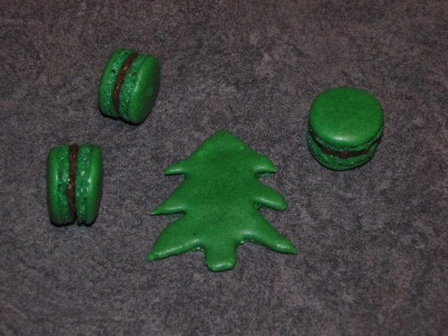
Les sapins sont plus longs à réaliser, car il faut faire un gabarit sur le papier sulfurisé à l'aide d'un crayon de papier. Il faut se munir d'une poche à douille avec un embout assez fin pour pouvoir former les branches du sapin.
Ingrédients : (pour 30 macarons, soit 60 coques)
- 110 g de blanc d'œuf vieillis de 2 jours
- 175 g de sucre glace
- 125 g de poudre d'amandes
- 75 g de sucre en poudre
- colorant alimentaire vert
- crème de marron
Recette :
Mixez ensemble la poudre d'amandes et le sucre glace.
Montez les blancs en neige ferme. Quand ils commencent à être bien pris, ajoutez le sucre en poudre en pluie, puis continuer de fouetter, jusqu'à ce que le mélange soit bien ferme.
Tamisez le mélange sucre glace/poudre d'amande au-dessus des blancs. Ajoutez le colorant alimentaire en poudre.
Macaronisez l'ensemble. (C'est à dire rabattre la préparation sur elle-même jusqu'à ce que l'appareil soit lisse et brillant.)
Mettez la pâte dans une poche à douille. Dressez les macarons (environ 3 cm de diamètre).
Laissez-les "croûter" une vingtaine de minutes au moins. C'est une étape très importante, il faut laissez une petite croûte se former sur les macarons, sinon ils vont craqueler pendant la cuisson.
Cuisson :
Entre 8 et 10 mn sur 160°. Enfournez-les dans un four bien préchauffé. Ils doivent bien se décoller de la plaque, sinon poursuivez la cuisson de quelques minutes. Laissez-les refroidir.
Garnissez les coques des macarons de crème de marron. Je vous conseille de laisser reposer les macarons au moins 24h au frais avant de les manger, car ils seront meilleurs :)
http://www.evacuisine.fr/

